Praktická literatura
Učivo: | Čtení
Předmět: | Český jazyk
Ročník: | 5.

Využití multimédií:
Děti budou nahrávány při literatuře - čtení, budou zaznamenávány jejich pokroky měsíc po měsíci. Do aplikace kamera a fotoaparát zaznamenávám i jejich literární tvorbu (jejich vlastní práce, které i samy čtou). Práci si uloží do daného úložiště a obohatí ji svými obrázky, případně fotografiemi. Tyto jejich práce slouží i jako portfolia k osobnímu hodnocení. S přečtenými knihami seznamují nejen sebe navzájem, mě jako učitelku, ale i svoje rodiče. Přečtené knihy i vlastní tvorba může být promítána i jako prezentace a žáci mohou hádat tituly podle nápovědy - fotografie, úryvku, vazby.
Ukázková fotografie:
Obal ukázkové vlastní knihy dětí (Příběhy soch ve městě)
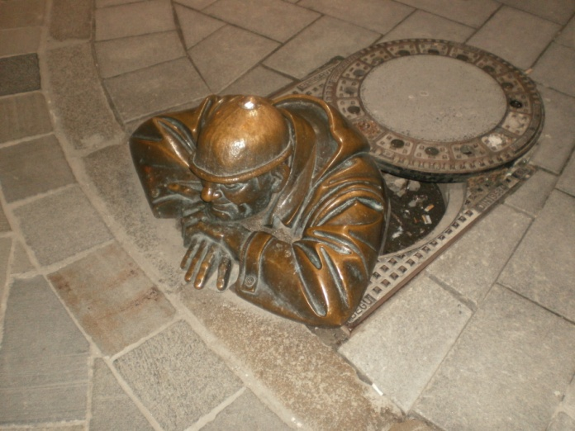
Zpracoval: Mgr. Taťána Sýkorová
zdroje: vlastní zdroje

